PODĚKOVÁNÍ

CHTĚLI BYCHOM TOUTO CESTOU PODĚKOVAT ZA PODPORU MĚSTU ORLOVÁ, KTERÉ NÁM V LETOŠNÍM ROCE PŘISPĚLO 70 000,- NA PROVOZ NAŠEHO CENTRA DENNÍCH SLUŽEB.

DÁLE TAKÉ OBCÍM DĚTMAROVICE, KTERÉ KAŽDOROČNĚ PŘISPÍVAJÍ NA PROVOZ A TO ČÁSTKOU 8 000,-.

A TAKTÉŽ OBCI PETŘVALD, OD KTERÉ JSME NA PODPORU CHODU NAŠEHO CENTRA ZÍSKALI 5 000,-.

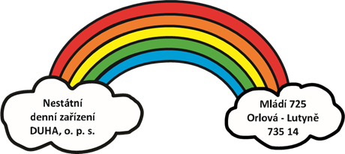VŠEM MOC DĚKUJEME A TĚŠÍME SE NA DALŠÍ SPOLUPRÁCI

KOLEKTIV PRACOVNÍKŮ NDZ DUHA